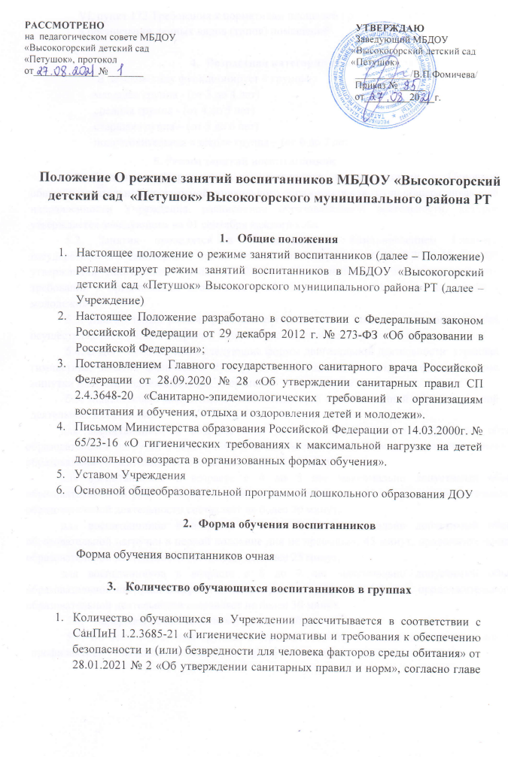

VI, пункт 172 Требования к нормативам площадей предъявляются при наличии в организации данных видов (типов) помещений

- Возрастная категория воспитанников
В детском саду функционирует 4 группы:
младшая группа - (от 3 до 4 лет)
средняя группа - (от 4 до 5 лет)
старшая группа – (от 5 до 6 лет)
подготовительная к школе группа – (от 6 до 7 лет)

Режим занятий воспитанников
  - Занятия в Учреждении осуществляются в соответствии с Основной общеобразовательной программой дошкольного образования для групп общеразвивающей направленности Учреждения, расписанием образовательной деятельности, которое утверждается заведующим на 01 сентября каждого года.
  - Занятия проводятся в соответствии с Постановлением Главного государственного санитарного врача Российской Федерации от 28.09.2020 № 28 «Об утверждении санитарных правил СП 2.4.3648-20 «Санитарно - эпидемиологических требований к организациям воспитания и обучения, отдыха и оздоровления детей и молодежи»
  - Двигательный режим, физические упражнения и закаливающие мероприятия осуществляются с учетом здоровья, возраста воспитанников и временем года.
  - В ДОУ используются следующие формы двигательной деятельности: утренняя гимнастика, занятия физической культурой в помещении на воздухе, физкультурные минутки и паузы, подвижные игры, спортивные упражнения и др.
  - Максимально допустимый объем недельной организованной образовательной деятельности составляет:
для воспитанников в возрасте с 3 до 4 лет максимально допустимый объем образовательной нагрузки в первой половине дня не превышает 30 минут, продолжительность образовательной деятельности составляет не более 15 минут;
для воспитанников в возрасте с 4 до 5 лет максимально допустимый объем образовательной нагрузки в первой половине дня не превышает 40 минут, продолжительность образовательной деятельности составляет не более 20 минут;
для воспитанников в возрасте с 5 до 6 лет максимально допустимый объем образовательной нагрузки в первой половине дня не превышает 45 минут, продолжительность образовательной деятельности составляет не более 25 минут;
для воспитанников в возрасте с 6 до 7 лет максимально допустимый объем образовательной нагрузки в первой половине дня не превышает 1,5 часа, продолжительность образовательной деятельности составляет не более 30 минут.
  - Перерывы между занятиями не менее 10 минут.
  - Во всех возрастных группах в середине занятия статического характера для профилактики утомления проводятся физкультурные минутки.

  - Занятия проводятся:
- воспитателями в групповых помещениях;
- музыкальным руководителем в музыкальном зале во всех возрастных группах по музыкальному развитию детей;
- воспитателем по обучению татарскому языку в групповых помещениях
- учителем – логопедом в логопедическом кабинете;
5.9 Занятия по дополнительному образованию проводятся с учетом индивидуальных особенностей детей, их интересов, потребностей и желания родителей. Режим занятий дополнительного образования устанавливается дополнительным расписанием.
  - . Использование электронных средств обучения в соответствии с СанПиН 2.3/2.4.3590-20 не должно превышать:
  - интерактивная доска для детей 5-7 лет не более 7 минут в образовательной деятельности и не более 20 минут суммарно в день
  - интерактивная панель для детей 5-7 лет не более 5 минут в образовательной деятельности и не более 10 минут суммарно в день
  - персональный компьютер для детей 6-7 лет не более 15 минут в образовательной деятельности и не более 20 минут суммарно в день
  - ноутбук для детей 6-7 лет не более 15 минут в образовательной деятельности и не более 20 минут суммарно в день
  - планшет для детей 6-7 лет не более 10 минут в образовательной деятельности и не более 10 минут суммарно в день
  - В свободное от организованной образовательной деятельности время, в целях создания условий для наибольшей реализации возможностей воспитанника, в утренние, вечерние часы, во время прогулки воспитателями планируется индивидуальная работа с детьми.
  - В летний период с 1 июня по 31 августа занятия не проводятся.
  - Для достижения достаточного объёма двигательной активности детей в летний период используются подвижные игры, спортивные упражнения. Также проводятся
музыкальные и физкультурные развлечения, праздники.

Продолжительность каникул воспитанников

Зимние каникулы установлены с 25 декабря по 15 января. Учебная образовательная деятельность не проводится. Проводят образовательную деятельность только эстетически-оздоровительного цикла (музыкальные, спортивные, изобразительного искусства), а также спортивные и подвижные игры, спортивные праздники, экскурсии и др. Увеличивается продолжительность прогулок.
Летние каникулы установлены с 01 июня по 31 августа учебная образовательная деятельность не проводится. Используют все организованные формы образовательная деятельность по физическому развитию детей с широким включением подвижных игр, спортивных упражнений с элементами соревнований. Максимальное пребывание детей на открытом воздухе.

Ответственность.
  - Во время образовательного процесса администрация Учреждения, воспитатели, младшие воспитатели, педагоги - специалисты несут ответственность за жизнь и здоровье детей.
  - Администрация, педагогические работники несут ответственность за:
  - качество и реализацию в полном объёме Основной общеобразовательной программы дошкольного образования Учреждения;
-соблюдение расписания организованной образовательной деятельности;
-соответствие применяемых форм, методов и средств организации образовательного процесса возрастным, индивидуальным, психофизиологическим особенностям детей.

Заключительные положения.
  - Положение принимается решением педагогического совета Учреждения с учетом мнения совета родителей и утверждается (либо вводится в действие) приказом заведующего Учреждения.
  - Срок действия Положения не ограничен. Изменения и дополнения к нему принимаются в порядке, предусмотренном п 4.1 настоящего Положения.
  - После принятия Положения (или изменений и дополнения отдельных пунктов и разделов) в новой редакции предыдущая редакция автоматически утрачивает силу.

Лист ознакомления
о режиме занятий воспитанников

МБДОУ «Высокогорский детский сад «Петушок» Высокогорского муниципального района РТ»
№  п/п | ФИО | Должность | Дата  ознакомления | Подпись
1 | Сергеева Анна Юрьевна | Старший воспитатель
2 | Шигаева Алла Исааковна | Музыкальный руководитель
3 | Куклина Ольга Михайловна | Учитель-логопед
4 | Насыйрова Гыльчира Адхамовна | Воспитатель по обучению тат.яз.
5 | Абдрахманова Адиля Хамматовна | Воспитатель
6 | Галимова Гульназ Фидаилевна | Воспитатель
7 | Качалова Янина Александровна | Воспитатель
8 | Николаева Елена Михайловна | Воспитатель
9 | Хакимзянова Раиля Рифкатовна | Воспитатель
10
11
12
13
14
15
16
17

